План мероприятия
1. Звучит музыка, открывается презентация.
Ведущий: Дорогие друзья! Мы рады приветствовать вас в самой волшебной школе – «Хогвардс». И сейчас ваши лучшие качества пройдут проверку на прочность. И так как наш конкурс только начинается, прошу подойти представителей команд к волшебной распределяющей коробке, которая решит судьбу вашего факультета. Вы должны вытащить небольшой листочек бумаги, на кт написана буква – сокращенное название факультета.
G – это Гриффиндор;
H – Нufflepuff или Пуфендуй;
R – Ravenclaw или Когтевран;
S – Слизерин.
2. Итак, факультеты распределены, пора узнать, почему вы были отправлены именно сюда.
- Гриффиндор – сюда приходят храбрые, благородные и честные ученики. Не зря имеено лев нарисован на вашем гербе. Вашим руководителем является Гвиневра Макгонагл, она ведет урок Трансформации.
- Hufflepuff – здесь ценится упорство и трудолюбие. На гербе изображен барсук, декан факультета: профессор Стебль (ведет травологию).
- Ravenclaw - Отличительное качество учеников этого факультета: Острый ум, индивидуальность. На гербе ворон (от слова «raven»). Декан – профессор Флитвик, преподаватель заклинаний.
- Слизерин - хитрость, умение добиться своей цели любым способом. Они не глупее Когтевранцев, но отличаются своим остроумием, именно поэтому на гербе изображена змея. Декан – проф. зельеварения Северус Снейп.

3) Ну, а сейчас, когда вы ознакомлены со своими факультетами, вот вам первое задание – собрать свой герб. Он разрезан в виде паззлов. Время на выполнение задания: 2мин. Команды, которые успеют уложиться в это время получают 5 баллов.
4) А сейчас мы узнаем, насколько хорошо вы ознакомлены с сюжетом книги и фильма «Гарри Поттер». Для этого вам понадобиться ответить на вопросы викторины. Максимальное количество баллов – 20.
5) А теперь мы отправляемся на Урок защиты от темных сил: вам нужно будет правильно составить буквы, так чтобы получилось заклинание. За каждое правильное заклинание + балл.

Список возможных заклинаний (во время мероприятия мы выбрали 3): Accio

Alohomora

Avada Kedavra

Crucio

Duro

Erecto

Expecto Patronum

Expelliarmus

Imperio

Impervius

Incendio

Lumos

Obliviate

Reducto

Reparo

Riddikulus

Silencio

6) Урок профессора Флитвика. Итак, заклинания составлены, а теперь скажите, ребята, а как заставить предметы летать? какое заклинание к нему нужно применить? Правильно, «Wingardium leviosa». И вот какое задание вам нужно сделать. Для начала выберите представителя от каждой команды, они должны встать за черту. Каждому участнику дается волшебная палочка (это может быть обычный карандаш или ручка), при помощи которого они должны удержать шарик за 30 сек, повторяя при этом заклинание. Те, кто оступится, выйдет за черту или потеряет шарик, выбывают. Кому удастся справится с заданием – 5 баллов.
7) Урок Трансфигурации: Переходим к профессору Макгонагл, она сегодня нас научит трансформации. Сегодня мы превратим листок бумаги в двух уточек (это может быть любой другой вид оригами). Участникам выдается схема и два листка бумаги, за каждую правильную уточку по 2 балла. Время выполнения задания: 3 мин.
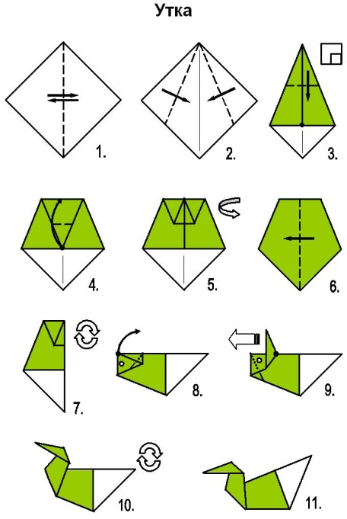

8. Урок зельеваренья – урок у нашего любимого профессора Снепа. Вам необходимо приготовить правильно зелья. Для этого следуете рецептам. Будьте осторожны, выбираете верные компоненты. Для этого вам пригодится смекалка и знания английского языка, ведь они написаны по-английски. Время выполнения задания: 3 мин.

Список ингредиентов:
- clownfish
- dragon’s eggs
- strawberry
- mint
- frog’s feet
- crocodile’s tears
- honey
- sugar
- black spider
- mistletoe
- banana
- salt
- 3 hairs
- milk
- fruit juice
- pineapple
- orange
- lavender
- snake’s scale
- water
- black cat’s eye
- pumpkin juice
- daisy
- fish’s tail
- toffee
- blackberry
- cabbage
- unicorn’s horn
- potato peels

Рецепты зелий.

1.

Высыпьте в котел следующие ингредиенты:
- рыба-клоун
- яйца дракона
- клубника
- мята
- жабьи лапки
- слезы крокодила
- мед
- сахар

2.

Высыпьте в котел следующие ингредиенты:

- черный паук
- омела
- банан
- соль
- мед
- 3 волосинки
- молоко единорога
- фруктовый сок

3.

Высыпьте в котел следующие ингредиенты:

- ананас
- апельсин
- лаванда
- жабьи лапки
- мед
- чешуйка змеи
- клубника
- вода

4.

Высыпьте в котел следующие ингредиенты:

- глаз черного кота
- тыквенный сок
- ромашка
- яйца дракона
- фруктовый сок
- вода
- рыбий хвост
- соль

5.

Высыпьте в котел следующие ингредиенты:

- мышиный хвост
- тюльпан
- ириски
- мед
- молоко единорога
- ежевика
- капуста
- клубника

6.

Высыпьте в котел следующие ингредиенты:
- ежевика
- лаванда
- рыба-клоун
- фруктовый сок
- рог единорога
- картофельные очистки
- тыквенный сок
- мята

9. И завершается наша учёба в Хогвардсе традиционной игрой-эстафетой «Квиддич». Вам нужно пройти на метле через все препятствия и ничего не задеть, взять золотой снитч (маленький золотой шарик), и донести другому члену команды. Выиграет та команда, кт быстрее всех по времени пройдет. Максимальное количество баллов для задания – 10.
10. Настало время подвести итоги. Ведущие подводят итоги, объявляют победителей. Вручают грамоты.

